Тестопластика – увлекательный вид рукоделия, не требующий ни больших денежных затрат, ни особых умений. Лепить из соленого теста – одно удовольствие. Причем этот процесс будет одинаково интересен как детям, так и взрослым. Из невероятно пластичного, податливого и абсолютно безопасного материала для творчества.
Консультация для родителей на тему: Тестопластика для детей
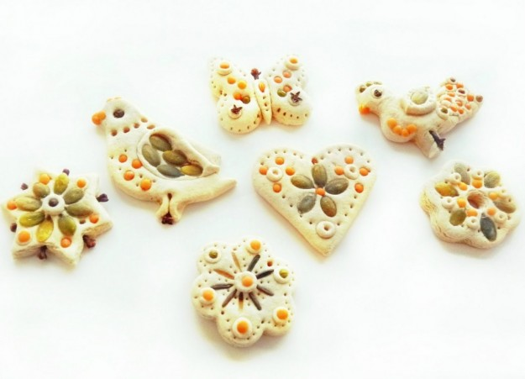
Дети в процессе работы с тестом развивают гибкость и подвижность пальцев, точность и координацию движений, что способствует улучшению речи, развивает мелкую моторику рук. У ребёнка формируется образное мышление, воображение.
Истоки этого вида творчества уходят корнями глубоко в историю нашей культуры. Тот же Колобок – отличный художественный пример изделия из соленого теста.

Работать с тестом под силу каждому. Наверняка у Вас дома найдется горстка муки! Кроме того, тесто гораздо пластичнее гипса и выносливее пластилина.
Приготовление теста.
Вот один из самых распространённых вариантов приготовления теста:
Рецепт:
- 1 ст. мелкой соли;
- 1 ст. муки;
- 5 ст. л. подсолнечного масла;
- вода;
- цветная гуашь или натуральный сок.
Тщательно размешайте в глубокой емкости сухие ингредиенты, влейте туда масло и немного воды. Чтобы тесто приобрело определенный окрас, аккуратно вмешайте в него сок (например, морковный либо свекольный).
Инструменты:
Кроме того, что нужно научиться делать соленое тесто для лепки, немаловажно еще подготовить необходимый инструментарий и набор приспособлений:
- маленькая скалка или бутылочка с водой (без нее никуда!);
- дощечка для лепки;
- ножичек (стека);
- стержень от шариковой ручки (для создания дырочек и узорчиков);
- кисточка;
- емкость с водой;
- фигурные формочки для вырезания печенья;
- пуговички, бусинки, колечки, кружево и пр. для выполнения оттисков;
- краски.

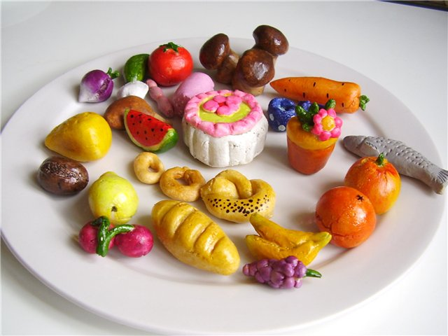
Работать с тестом одно удовольствие. Ваш ребёнок будет счастлив, ведь для детей создание собственных изделий подобно волшебству. Для того, чтобы в процессе работы с тестом не возникло сложностей, используйте для соединения более крупных деталей зубочистку или проволоку, а если детали мелкие, достаточно слегка смочить водой место соединения.

И вот Ваш шедевр готов! Теперь нужно правильно высушить совместно созданное творение.
Сушка теста.
Самый простой способ – это сушка на открытом воздухе (но не под прямыми солнечными лучами). Этот метод более эффективен. Изделие лучше всего положить на деревянную или пластмассовую поверхность. Сушка воздухом занимает около 3-4 дней. А вот сушить на батарее мы не рекомендуем – это может привести к тому, что поделка потрескается и раскрошится.
Хотя фигурки из неокрашенного теста привлекательны сами по себе. Однако, после сушки их можно раскрасить гуашью, акварелью либо акриловыми красками. Они хороши тем, что быстро высыхают, не размазываются и не оставляют следов на руках.
Оформление.
Фигурки из неокрашенного теста привлекательны сами по себе. Однако после сушки их можно разукрасить гуашью, акварелью либо акриловыми красками. Они хороши тем, что быстро высыхают, не размазываются и не оставляют следов на руках.
Способы окрашивания:
Акварельные краски кисточкой размешать с водичкой и нанести на изделие, чтобы они не растекались.
Смешать гуашь с клеем ПВА, равномерно покрыть этой смесью поделку.
Можно окрасить тесто еще во время замешивания. Разделите его на части – их должно получиться столько, во сколько оттенков необходимо красить. Скатайте из них шарики, в серединке каждого сделайте углубление и капните туда пару капель пищевого красителя, разведенного в воде. После этого разомните тесто, чтобы оно окрасилось равномерно.
После высыхания краски изделия при необходимости покрыть лаком.
Вот и готовы необычные поделки, которые будут украшать полочки, тумбочки, стены и т.д. На них вдвойне будет приятнее любоваться, ведь это создано руками ребёнка.

Воспитаель Никитина О.Н.

